教师教学培训学分认定电脑端申请流程
1.点击教学培训学分管理系统网址
相关网址：http://nwsuaf.ctld.chaoxing.com/portal
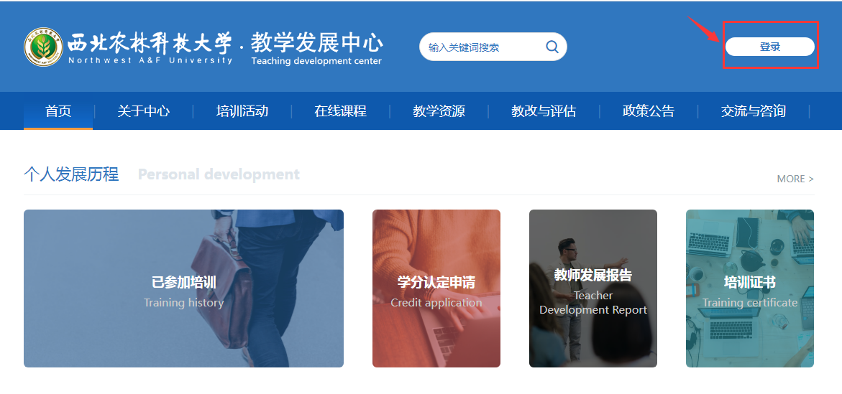
2.点击右上角“登录”
账号：校园网账号
密码：校园网密码
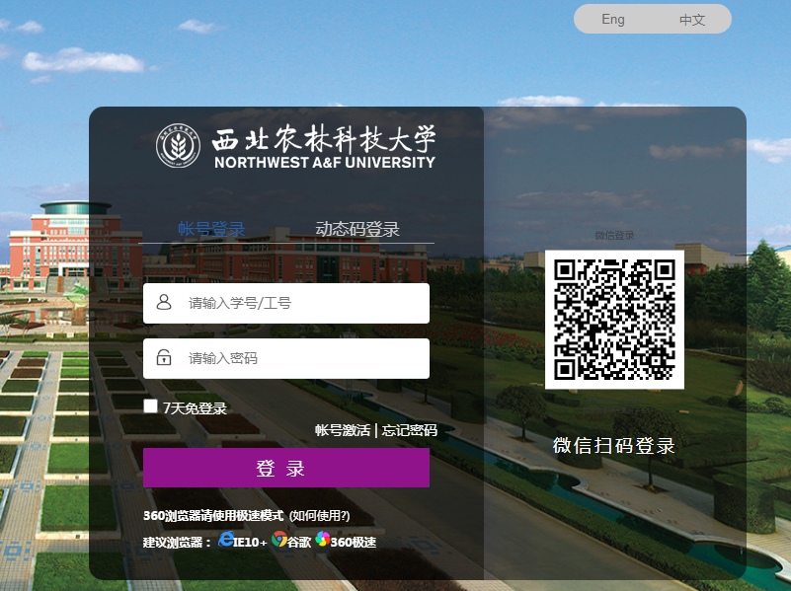
3.点击“学分认定”模块
点击“学分认定”按要求填写相关信息即可申请学分认定

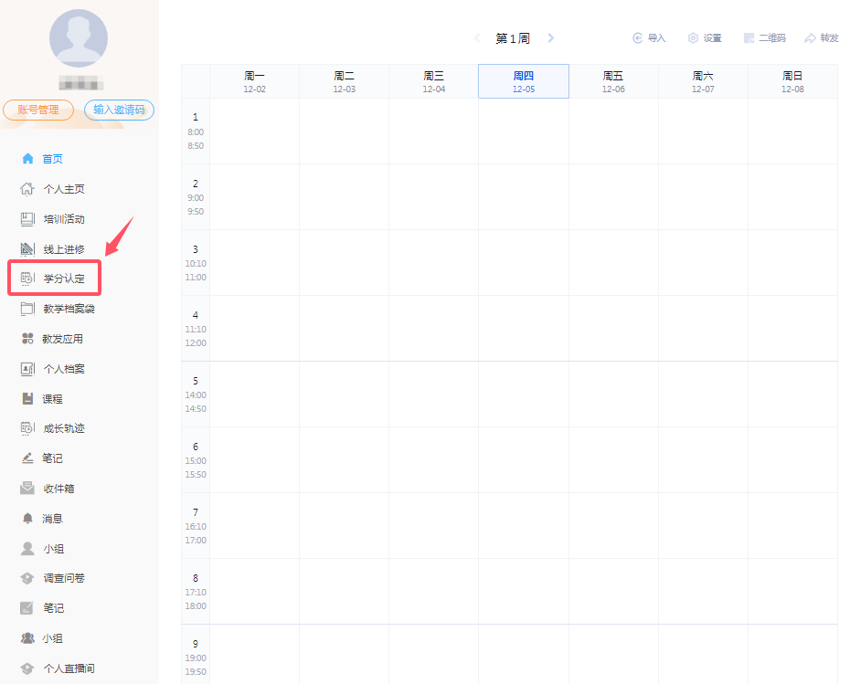
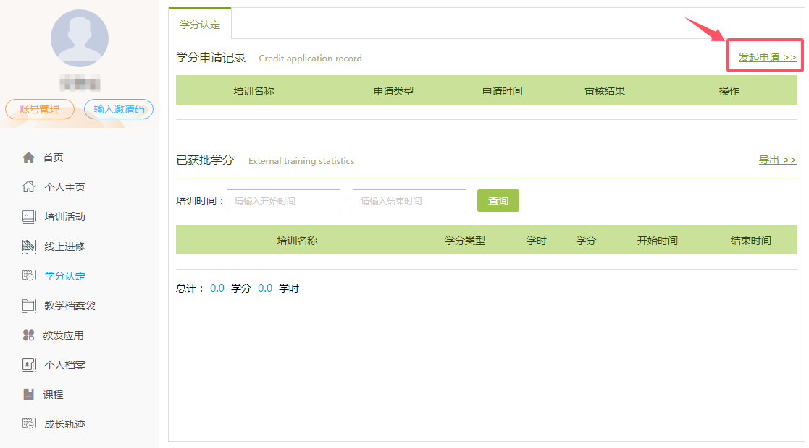
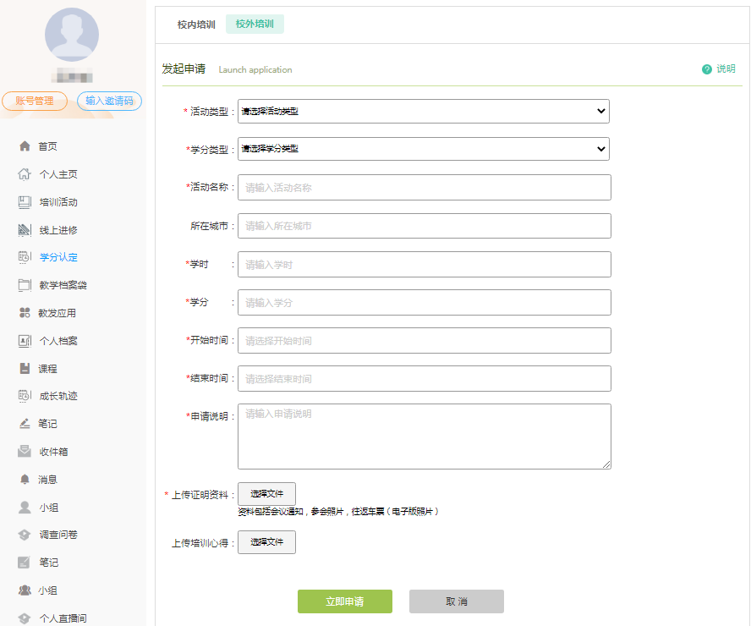
活动类型：培训研修类
学分类型：网络在线培训
活动名称：“人工智能赋能高等教育人才培养”系列师资培训活动
学时：8
学分：0.5
开始时间：2024年12月10日
结束时间：2025年1月4日
申请说明：学分认定
上传证明资料：请上传培训证书

